Handboek natuurkundedidactiek | hoofdstuk 3: Didactische benaderingen

3.13 Practica
Cursusactiviteit

Practicumverslagen en feedback geven

1 Oriënteren
Bij wetenschappelijk onderzoek is verslaggeven vanzelfsprekend en onmisbaar: wat heb je aan onderzoek als het niet wereldkundig gemaakt wordt? Een onderzoek is dus pas afgerond als het verslag geschreven is. Maar hoe zit dat bij het schrijven van een practicumverslag door leerlingen?
- Bedenk hoe je aan leerlingen duidelijk zou maken waarvoor het schrijven van een practicumverslag zinvol is. Maak daarbij onderscheid tussen doelen voor de leerling en voor de leraar.
- Bedenk hoe je aan leerlingen duidelijk zou maken welke eisen je aan een practicumverslag stelt. Maak daarbij zo nodig onderscheid tussen het verslag van een vaardigheids-, begrips- en onderzoekspracticum.

2 Ontwerpen: feedback geven
Op de volgende bladzijden staan vier practicumverslagen van leerlingen. De eerste twee verslagen zijn van een proef gericht op goed waarnemen (zie het kader Smelten van butanol). De volgende twee verslagen zijn van een meetproef (zie het kader Koken van water).
Lees de practicumverslagen, en ga na welke feedback je deze leerlingen op hun verslagen zou geven.

Smelten van butanol
Alle leerlingen krijgen een reageerbuis met vast butanol, met daarbij de volgende opdracht:
- Verwarm de reageerbuis met de hand.
- Kijk en luister goed wat er gebeurt.
- Koel de reageerbuis daarna weer af.
- Schrijf op wat je gezien hebt en wat je ervan denkt.

Koken van water  Wat je nodig hebt  - brander  - driepoot met gaasje  - bekerglas  - thermometer  - stopwatch of horloge met secondewijzer  Opstelling  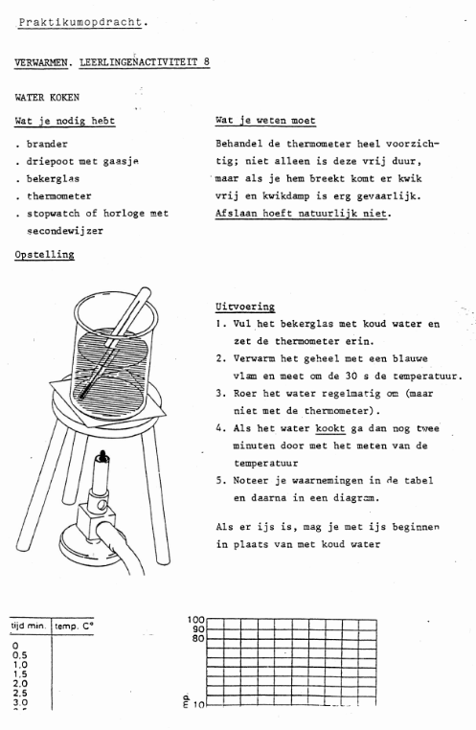 | Wat je weten moet  Behandel de thermometer heel voorzichtig: niet alleen is deze vrij duur, maar als je hem breekt komt er kwik vrij en kwikdamp is erg gevaarlijk.  Afslaan hoeft natuurlijk niet.  Uitvoering  1 Vul het bekerglas met koud water en zet de thermometer erin.  2 Verwarm het geheel met een blauwe vlam en meet om de 30 s de temperatuur.  3 Roer het water regelmatig om (maar niet met de thermometer).  4 Als het water kookt, ga dan nog twee minuten door met het meten van de temperatuur.  5 Noteer je waarnemingen in een tabel en daarna in een diagram.  Als er ijs is, mag je met ijs beginnen in plaats van met koud water.

3 Uitwisselen
Wissel je ervaringen met het ontwerpen van feedback op de practicumverslagen bij opdracht 2 onderling uit. Bespreek wat er lastig was en wat er nog voor verbetering vatbaar is: wat kan er hoe anders, en mogelijk beter?

Leerlingverslag 1
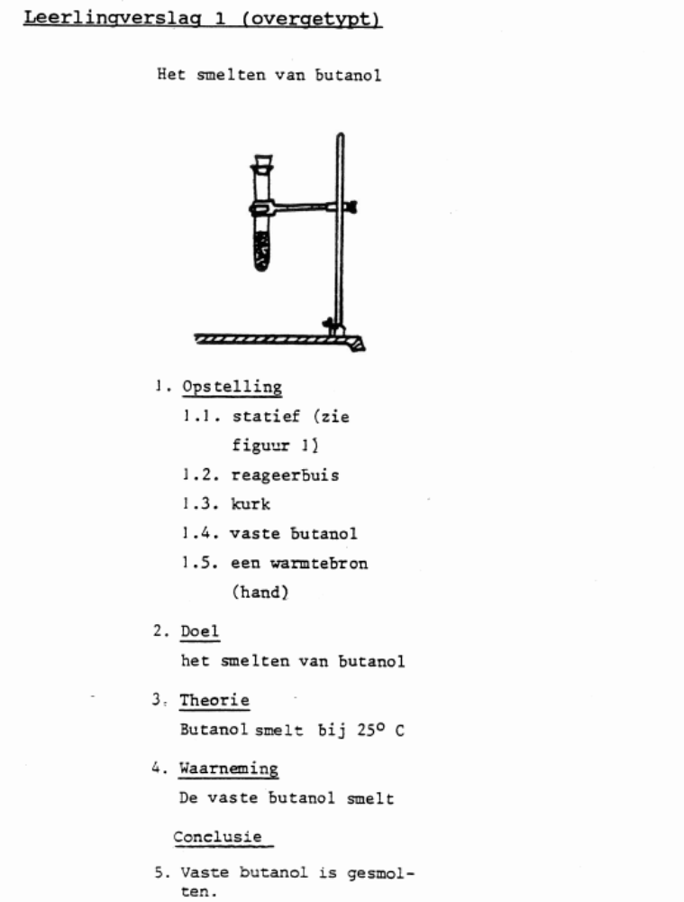
Het smelten van butanol
1 Opstelling (zie figuur):
1.1 statief
1.2 reageerbuis
1.3 kurk
1.4 vaste butanol
1.5 een warmtebron (hand)
2 Doel: Het smelten van butanol
3 Theorie: Butanol smelt bij 25 ºC
4 Waarneming: De vaste butanol smelt
5 Conclusie: Vaste butanol is gesmolten

Leerlingverslag 2
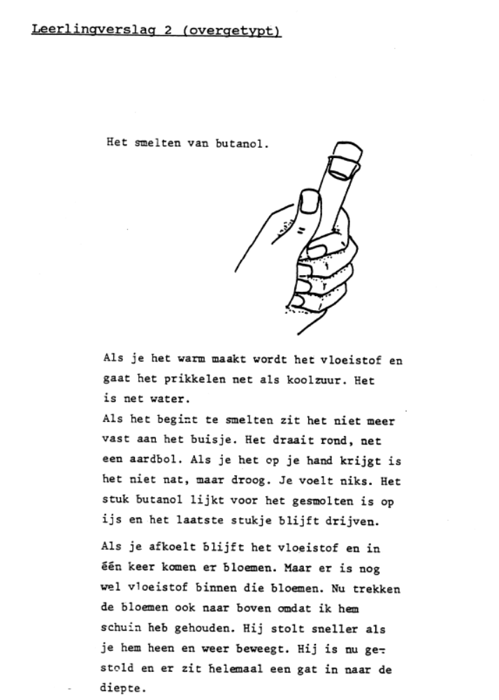
Het smelten van butanol
Als je het warm maakt wordt het vloeistof en gaat het prikkelen net als koolzuur. Het is net water.
Als het begint te smelten zit het niet meer vast aan het buisje. Het draait rond, net een aardbol. Als je het op je hand krijgt is het niet nat, maar droog. Je voelt niks. Het stuk butanol lijkt voor het gesmolten is op ijs en het laatste stukje blijft drijven.
Als je afkoelt blijft het vloeistof en in één keer komen er bloemen. Maar er is nog wel vloeistof binnen die bloemen. Nu trekken de bloemen ook naar boven omdat ik hem schuin heb gehouden. Hij stolt sneller als je hem heen en weer beweegt. Hij is nu gestold en er zit helemaal een gat in naar de diepte.

Leerlingverslag 3
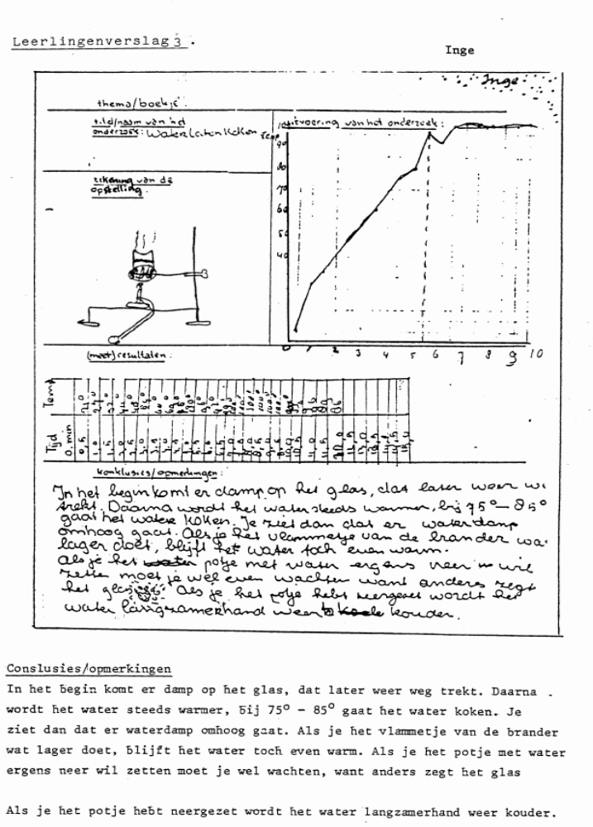
Leerlingverslag 4
